游戏中的副属性描述故意弄得非常模糊，让玩家在搭配装备的时候，只能凭借对副属性的一个大体印象（法系堆暴击，近战堆信念）和一些玩家反复测试出来的经验公式（例如：暴击%=0.0693\*暴击-18.486）来进行猜测，对于想追求bis的玩家来说会造成很多困扰。这个问题最究极的解决方案，是逆向游戏代码，提取出游戏内部真实的计算公式，然而我并没有这个能力。

所以仍然使用ACT，对不同副属性的收益进行简单的测试和重新估算。使用的职业是黑魔、召唤和龙骑。希望能有更多其他职业的数据能够支持这里的结果。

1. 结论

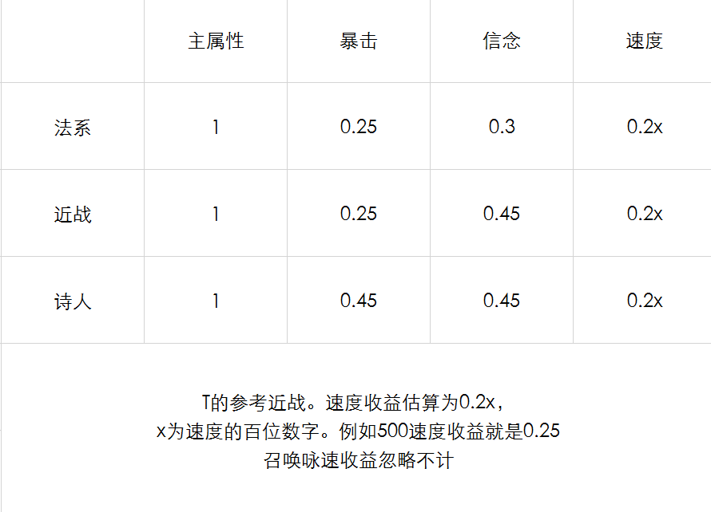不同职业，副属性与主属性换算的参考值如下。为了方便估算，对精确值做了一定的折算。

估算如下：

1% 技能伤害 = 6 主属性 = 24暴击 = 20 信念 = 25 速度

1% 平砍伤害 = 6 主属性 = 6 信念

1. 主属性

主属性是最简单直接的。

使用寒冰箭进行测试。寒冰箭威力170，每一击伤害与主属性数值差不多，主属性600寒冰箭就打600左右，便于观察。

每组2分钟木桩，50（49）个寒冰箭

* 智力641 信念224 武器基本性能81（130诗学）

计算机生成了可选文字:
tog 
stg 
gag 
gag 

计算机生成了可选文字:
Average 
MaxHtt 

平均伤害663，中位数 614

* 智力371 信念224 武器81（卸下一些装备）

计算机生成了可选文字:
İfil fil 11 "fiil • 

计算机生成了可选文字:
1!H나 

平均伤害399，中位数379

显然，主属性和伤害量直接挂钩。每1%主属性提高1%攻击伤害；主属性翻倍，伤害也翻倍。

现在普遍主属性在600以上，可以认为：每6点主属性，增加1%伤害。

需要注意的是，随着主属性提升，每点的百分比收益会逐渐减小。例如600主属性的时候，6点主属性可以增加1%伤害；700主属性的时候，7点主属性才能增加1%伤害。所以，3.0时代，高装等的装备会增加更多的主属性。例如110首饰和130首饰，主属性相差5点；190和210相差7点（参考配装网站）；100和200首饰的主属性分别为16和43.

1. 暴击

所有人都知道暴击看脸，那么真实的暴击率到底有多少，多少暴击算脸好，多少算脸黑呢？

根据概率论我们可以知道（此处省略nnnn字）：

* 暴击的概率越接近50%，就越不稳定（方差增大）。因为现在不可能堆出高于50%的暴击，所以可以理解为，暴击概率越高，每次打出的暴击频率波动就越大
* hit数越多，就越接近实际概率（方差减小）（废话）

为了尽量测出接近真实暴击的数字，使用召唤的3dot进行测试（hit数多）。这里的一个假设是：dot每一跳的暴击率，和自身暴击率是一样的，并不存在对于dot的特别计算方法。

* 首先测试果体暴击率（341暴击）。最下面一排是总计

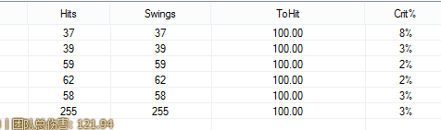

总计255hits，暴击8次，暴击频率为3%，估算标准差为1%。

* 然后穿上装备，以444，540，570, 670暴击率分别进行测试。
* 444

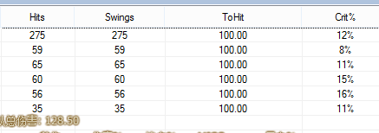

275hit 34暴击 暴击频率12.3% 标准差 2%

* 540

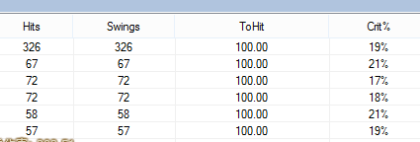

326hit 63暴击，暴击频率19.3%

* 570

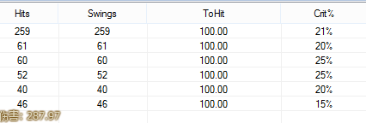

259hits 55暴击 暴击频率 21.2% 标准差 2.5%

* 670（全暴击装，蛋卷）

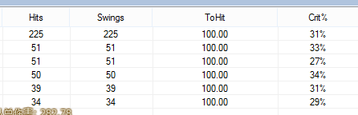

225hits 70暴击 频率 31.1%，标准差3.1%

结果如下：

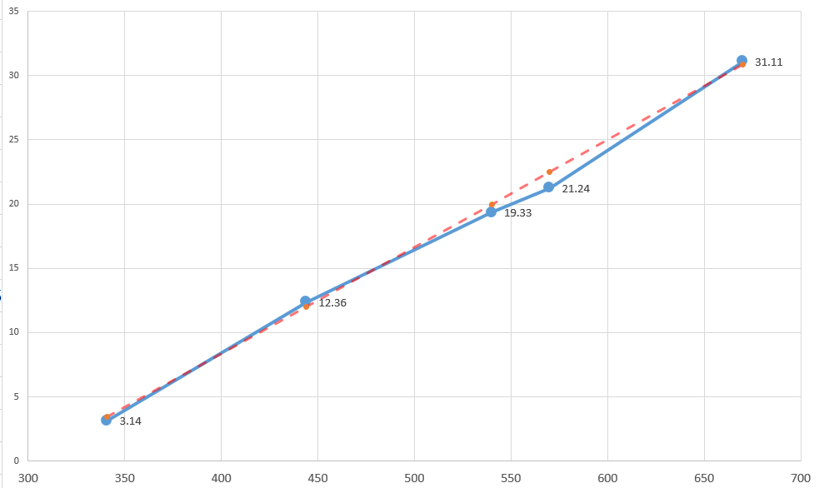

1. 信念
2. 咏唱速度/技能速度
3. 各dps职业副属性收益换算